**MUHAMMAD AL-XORAZMIY NOMIDAGI TOSHKENT AXBOROT TEXNOLOGIYALARI UNIVERSITETI URGANCH FILIALI TELEKOMMUNIKATSIYA TEXNOLOGIYALARI FAKULTETI**

**“Dasturiy injiniring yoʻnalishi” 941-20 guruh talabasi**

**Karimov Akbar**

**KURS ISHI**

**Mavzu: Avtomaktab web sayti**

**Urganch 2023**

**MUNDARIJA.**

**Kirish**

**I.Tizimli tahlil**

1.1 Avtomaktab web saytini taxlil kilish

1.2 Avtomaktab web saytini yaratish usul va texnologiyalari

**II.Asosiy qism**

2.1 Javascript dasturlash tili yordamida “Avtomaktab web saytini” yaratish

2.2 Foydalanuvchi uchun yo`riqnoma

**Xulosa**

**KIRISH**

Hozirda Kompyuter va axborot texnologiyalari jadal sur’atlar bilan yangilanib, rivojlanishi bilan birga kundalik turmushimizning asosiga aylanib bormoqda.

Hozirgi kunda zamоnaviy talablarni hisоbga оlgan hоlda ma`lumоtlar tarmоg’ini tashkil qilishni takоmillashtirish, o`sib kelayotgan yosh avlоdning intellektual ehtiyojlarini qоndirishga, madaniy, ma`naviy-axlоqiy qadriyatlarni saqlab qоlishga yo`naltirilgan printsipial yangi axbоrоt markazlarini barpо etish, shuningdek, ahоlini yanada kengrоq va tizimli axbоrоt bilam ta`minlash uchun zarur shart-sharоitlar yaratish maqsadida O`zbekistоn Respublikasida ta`lim sоhasida quyidagilarni amalga оshirish ko`zda tutilgan:

* ta`lim muassasalari o`quvchilari hamda axоlining zamоnaviy axbоrоt texnоlоgiyalaridan fоydalangan hоlda muntazam ta`lim оlishi va mustaqil ravishda ta`lim оlishiga ko`maklashish;
* yangi axbоrоt texnоlоgiyalari
* asоsida ahоliga axbоrоt xizmati ko`rsatish;
* madaniy, ta`lim, axbоrоt hamda bоshqa dastur va lоyihalarni birgalikda amalga оshirish uchun ta`lim muassasalari, mahalliy o`zini o`zi bоshqarish о`rganlari, milliy madaniyat markazlari bilan xamkоrlikni rivоjlantirish.
* Respublikamizda ta`lim tizimida tub islоhatlar оlib bоrilmоqda. Shulardan yana biri masоfadan turib o`qitish sistemasining jоriy qilinishi. Bunda Respublikamiz оliygоhlarida malakali prоfessоrlarning ma`ruzalarini tinglash, bevоsita muloqat o`rnatish mumkin.
* Masоfaviy ta`lim sistemasining ishlab chiqilishi keyingi yillarda ta`lim xizmatiga bo`lgan talabning keskin o`sishi tufayli hamda uning ijtimоiy ahamiyatiga asоslangan hоlda sоdir bo`ladi. O`zbekistоnda yagоna masоfaviy ta`lim sistemasining tashkil etilishi va faоliyat ko`rsatishi Respublikamizda zarur bo`lgan kadrlar, pedagоgik, ilmiy texnik va ilmiy metоdik pоtentsiallarning mavjudligi tufayli bo`lsa kerak. Bundan tashqari masоfaviy ta`limning yangi texnоlоgiyalari haqida ko`plab tajriba yig`ilgan va ko`plab ishlar amalga оshirilgan.
* Ta`lim sоhasida elektrоn darslik va qo`llanmalarni yaratish uchun quyidagi muxim masalalarni hal qilish kerak bo`ladi.
* Internet texnоlоgiyasi bilan tanishib chiqish ;

**I.Tizimli tahlil**

**1.1 Avtomaktab web saytini taxlil kilish**

## Web-sayt – bu noyob manzil

Sayt yoki web-sayt inglizcha website: **web** – *«o’rgimchak to’ri, tarmoq»* va **site** – *«joy, segment, tarmoqning bir qismi»* degan ma’nolarni anglatadi.

**Sayt** – bu bitta domen nomidan foydalanadigan, bir-biriga bog’langan web-sahifalar to’plami. Web-saytlar shaxs, guruh, korxona yoki tashkilot tomonidan turli maqsadlarda yaratilishi mumkin. Barcha ommaviy web-saytlar butun dunyodagi internet to’rini tashkil qiladi.

Oddiy qilib aytganda, sayt – bu Internetda joylashgan, ba’zi ma’lumotlarni (matn, video, fotosuratlar, hujjatlar, musiqa va hk) o’z ichiga olgan manzil. Internet esa ushbu manzillar to’plamidir.

#### Saytlarning Turlari

Ayni paytda turli xil web-saytlar mavjud: ta’lim, yangiliklar, forumlar, ijtimoiy tarmoqlar, elektron tijorat saytlari (onlayn-do’konlar), bloglar, lendinglar va h.k.

## Web-sayt – nima uchun kerak?

Hozirda mijozlarga xizmat ko’rsatuvchi va o’z mahsulotlarini taklif etuvchi shaxslar, kompaniya va tashkilotlar o’z web-saytlariga egalar. Ho’sh, internetdagi sayt ular uchun nega keak?

**1. Kompaniya yoki shaxs haqidagi batafsil ma’lumotlarni taqdim etish –** web-sayt orqali kompaniya, xizmatlar, buyurtma shartlari va aloqalar haqida batafsil ma’lumotlarni ommaga taqdim etish mumkin.

Sayt mijozlaringizni xizmat yoki mahsulotlaringiz haqida yil bo’yi, kecha-yu kunduz xabardor qiladi.

Siz o’z saytingizga havolani vizitkalar, suhbat davomida, reklama materiallari va kataloglarda, qidiruv tizimlarida va shu kabi turli ma’lumotnomalarda taqdim etishingiz mumkin.

Qolaversa saytdagi ma’lumotlarni o’zgartirish va yangilash ham juda oson. Bu avvalgi reklama bukletni modellashtirish, chop etish va mijozlarga yuborish kabi sarf-harajatlarning oldini oladi.

**2. Mijozlarni jalb qilish –** web-sayt – xizmatlaringiz va mahsulotlaringizga buyurtma berish jarayonini soddalashtirish va mijozlarni jalb qilishda yordam beradi.

Potensial mijozlar kataloglar va internet orqali qidiruvda kalit so’zlarni kiritib sizning saytingizni topadilar, xizmat, mahsulotlar va shartlar bilan tanishadilar.

**3. Mijozlarga xizmat ko’rsatish –** web-sayt mavjud mijozlar bilan ishlash vositasidir. Uning yordamida internet orqali mijozlarga turli xil ma’lumotlarni taqdim etishingiz mumkin.

**4. Axborot almashish –** web-sayt kompaniya xodimlari va rahbarlarining o’zaro axborot almashinuv vositasi sifatida ham xizmat qiladi.

Agar siz hujjatlar, topshiriqlar, hisobotlar va boshqa ma’lumotlarni saytga joylashtirsangiz, kompaniya rahbariyati va boshqa xodimlari kerakli ma’lumotlarni dunyoning istalgan nuqtasidan internet orqali olishlari mumkin bo’ladi.

**5. Kompaniya imidji –** sayt – sizning yoki kompaniyangiz imidji hisoblanadi. Sayt mavjudligi kompaniyaning taraqqiyoti va uning zamon talablariga muvofiqligidan dalolat beradi.

**Sayt tarkibi nimalardan iborat bo’ladi**

Domen nomi (domen) – manzil, masalan: web-oqila.uz, bu erda uz – domen zonasidir.

Server (xosting) – internetga ulangan, web-resurs fayllari joylashgan kompyuterlar/ serverlar.

### Mustaqil ravishda sayt yaratish mumkinmi?

Hozirgi kunda sayt ochish sirlari degan tushuncha eskirgan. Endilikda turli internet xizmatlari va CMS tizimidan foydalangan holda hatto 3-sinf o’quvchisi ham o’zi mustaqil ravishda sayt yaratishi mumkin. Buning uchun hech qanday maxsus bilimlar talab etilmaydi, qolaversa saytni yaratish bepul.

Ammo shuni ham unutmaslik kerakki mustaqil ravishda [yaratiladigan saytlarning](https://oqila.uz/qanday-qilib-veb-sahifa-yaratish-mumkin) barchasi odatiy shablon saytlar, ya’ni lending, tashrif sahifalari, bloglar, ijtimoiy tarmoqlar, internet-do’konlar faqat eng asosiy funksional imkoniyatlarga ega bo’ladi, xolos. Agar sizga nostandart echimlarga ega eksklyuziv va mukammal web-sayt kerak bo’lsa, u holda mutaxassislarga murojaat qilishingiz zarur.

**1.2 Avtomaktab web saytini yaratish usul va texnologiyalari**

## ****1. Brauzerlar****

Brauzerlar ma'lumot so'rashadi va keyin ular bizga tushunadigan tarzda ko'rsatadilar. Ularni Internetning tarjimonlari deb hisoblang. Mana eng mashhurlari:

[Google Chrome](https://www.google.com/chrome/) - Hozirda Google tomonidan sizga taqdim etilgan eng mashhur brauzer

[Safari](https://www.apple.com/safari/) - Apple veb-brauzeri

[Firefox](https://www.mozilla.org/en-US/firefox/new/) - Mozilla Foundation tomonidan qo'llab-quvvatlanadigan ochiq manbali brauzer

[Internet Explorer](http://windows.microsoft.com/en-us/internet-explorer/download-ie) - Microsoft brauzeri

## ****2. HTML va CSS****

[HTML](https://developer.mozilla.org/en-US/docs/Web/HTML) siz o'rganishingiz kerak bo'lgan birinchilardan biridir. HTML tufayli veb-brauzerlar so'rovni olgandan keyin nima ko'rsatishni biladilar. Agar siz HTML qanday ishlashini yaxshiroq tushunishni istasangiz, CSS nima ekanligini ham bilishingiz kerak.

[CSS](https://developer.mozilla.org/en-US/docs/Web/CSS) "Cascading Style Sheets" degan ma'noni anglatadi va u HTML elementlarining ekranda qanday ko'rsatilishini tavsiflaydi. [Agar siz yetarlicha o‘quv qo‘llanmalarini ko‘rib chiqsangiz, tez orada siz CSS matn effektlari](https://www.designyourway.net/blog/web-and-mobile-design/yes-you-can-actually-make-these-text-effects-in-css/) , [sahifa o‘tishlari](https://wpdatatables.com/css-page-transitions/) , [tasvirni o‘zgartirish effektlari](https://wpdatatables.com/css-image-hover-effects/) va boshqalarni  yaratasiz .

## ****3. Veb-ishlab chiqish ramkalari****

Veb-ishlab chiqish ramkalari ishlab chiquvchi oddiy yoki oddiy vazifalarni bajarishdan qochish va o'rniga ishlashga to'g'ri kelishi uchun foydalanishi mumkin bo'lgan elementlarning boshlang'ich nuqtasidir.

Angular - bu dinamik veb-ilovalarni ishlab chiqish uchun mo'ljallangan eng so'nggi veb-texnologiyalardan biri. Ushbu ramka yordamida siz boshqa ramkalar yoki plaginlardan foydalanmasdan osongina [front-end asosidagi ilovalarni yaratishingiz mumkin.](https://distantjob.com/blog/best-front-end-development-tools/)

Xususiyatlarga [yaxshi tayyorlangan andozalar](https://www.hubspot.com/products/cms/website-themes-templates) , MVC arxitekturasi, kod ishlab chiqarish, kodni ajratish va hokazolar kiradi. Barcha ifodalar jingalak qavslar ichiga olingan kod parchalariga o'xshaydi va hech qanday tsikl yoki shartli bayonotlardan foydalanmaydi.

Agar siz Angular-dan foydalanishni boshlamoqchi bo'lsangiz yoki ushbu ramka loyihalaringiz uchun to'g'ri yechim bo'ladimi yoki yo'qligini tezda baholamoqchi bo'lsangiz, Google Developer Eksperti Jastin Shvartsenberger tomonidan 2019 yil iyun oyida chop etilgan [ushbu 3 soatlik treningni](https://linkedin-learning.pxf.io/n1rMYV) ko'rishingiz mumkin. Ushbu kurs Angular-dan foydalanishni boshlash uchun zarur bo'lgan barcha narsalarni, asosiy arxitektura, DOM bilan ishlash, ma'lumotlarni ulash, marshrutlash va komponentlar, direktivalar va quvurlar kabi ilg'or mavzularni qamrab oladi.

### [Ruby on Rails](http://rubyonrails.org/)

Ruby on Rails - bu server tomonidagi veb-sayt texnologiyasi bo'lib, u ilovalarni ishlab chiqishni ancha oson va tezroq qiladi. Ushbu tizimni haqiqatan ham ajratib turadigan narsa kodning qayta ishlatilishi va ishni qisqa vaqt ichida bajarishga yordam beradigan boshqa ajoyib xususiyatlardir.

Ruby bilan yozilgan mashhur veb-saytlar orasida [Basecamp](https://basecamp.com/) , [Ask.fm](https://ask.fm/) , [GitHub](https://github.com/) , [500px](https://500px.com/) va boshqalar mavjud.

Mana [Ruby on Rails haqida bilishingiz kerak bo'lgan hamma narsa](https://tms-outsource.com/blog/posts/ruby-on-nails/) .

Agar siz Ruby on Rails tizimi bo'yicha chuqurroq treningga qiziqmoqchi bo'lsangiz, Rubyning katta dasturchisi [Kevin Skoglundning ushbu 10 soatlik kursi](https://linkedin-learning.pxf.io/3P6Qgr) boshlash uchun to'g'ri manba bo'lishi mumkin. U to'liq o'rganish siklini asosiy asoslardan tortib, "Layouts", "Partals" va "View Helpers" kabi ilg'or mavzulargacha qamrab oladi va parallel ravishda bir nechta amaliy topshiriqlarni beradi

Yii - bu PHP5 da yaratilgan ochiq manbali [veb-ilovalarni ishlab chiqish tizimi.](https://tms-outsource.com/blog/posts/web-application-development/)[U ishlash uchun optimallashtirilgan va disk raskadrovka va ilovalarni tekshirish](https://tms-outsource.com/blog/posts/web-application-testing/) uchun bir qator ajoyib vositalar bilan birga keladi . Yana bir afzalligi shundaki, u juda oddiy va foydalanish oson.

### [Meteor JS](https://www.meteor.com/)

Meteor JS Node.js-da yozilgan va bu sizga real vaqtda turli platformalar uchun [veb-ilovalarni](https://tms-outsource.com/blog/posts/app-ideas/) yaratish imkonini beradi . [Shaxsiy foydalanish uchun oddiy veb-saytlarni yaratish](https://www.ecommerceceo.com/ecommerce-website-design/) uchun ramka haqiqatan ham Meteor JS bilan ajralib turadi.

Bu ochiq manbali izomorf JavaScript veb-ramka bo'lib, bu veb-sahifani yuklash vaqti sezilarli darajada qisqarishini ham anglatadi. JavaScript stek ham odatdagidan kamroq kod qatorlari bilan bir xil natijalarga erishish imkonini beradi.

[Ushbu onlayn video kurs](https://linkedin-learning.pxf.io/vnGMY3) veb-ilovani yaratish uchun MeteorJS va Reactni birlashtirishning qiziqarli amaliy misolini beradi.

### [Express.js](http://expressjs.com/de/)

Node.js-da ishlab chiqilgan Express.js veb-ilovalarni ishlab chiqish tarmog'i bo'lib, iloji boricha tezroq ilovalar va API-larni ishlab chiqishga muhtoj bo'lganlar uchun juda yaxshi. Plaginlar yordamida juda ko'p ajoyib xususiyatlar taqdim etiladi.

[Ushbu kurs](https://linkedin-learning.pxf.io/4eO9X0) Express.js-dan MongoDB va Mongoose bilan birgalikda ilg'or foydalanish haqida yaxshi ma'lumot beradi va Express ilovasini joylashtirish va uni ishlab chiqarishda ishga tushirishning turli usullarini ko'rsatadi.

### [Zend](https://framework.zend.com/)

Zend PHP-ga asoslangan ochiq manbali ramka bo'lib, yanada xavfsizroq va ishonchli veb-ilovalar va xizmatlarni yaratishga qaratilgan. Bu Laravel yoki Symfony kabi joriy superhitlardan oldin paydo bo'lgan birinchi korporativ darajadagi MVC ramkalaridan biri va Magento kabi ko'plab mashhur PHP dvigatellari Zendda qurilgan.

Bugungi kunda Zend hali ham faol ishlab chiqilmoqda va u ochiq manbali birodarlariga qaraganda kamroq mashhur bo'lishi mumkin bo'lsa-da, bu keng ko'lamli PHP ilovasi uchun ajoyib echimdir.

O'zingiz tanlov qilishingiz uchun turli xil PHP MVC ramkalari taqqoslanadigan [ushbu qisqa video kursni](https://linkedin-learning.pxf.io/NK1L7q) tomosha qiling .

### [Django](https://www.djangoproject.com/)

Django Python-da yozilgan eng mashhur ramkalardan biri bo'lib, MVC arxitekturasiga amal qiladi. Bu soddaligi tufayli ilovani ishlab chiqish jarayonini ancha osonlashtiradi.

Django Python-dan foydalanishni ancha soddalashtiradi va veb-ilovalarni ishlab chiquvchining hayotini osonlashtiradigan bir nechta vositalarni taqdim etadi - masalan, ORM, Modellar, Django administratori, andozalar va boshqalar. [Ushbu 1,5 soatlik video kurs](https://linkedin-learning.pxf.io/YgEe7e) har qanday dasturchiga, hatto yangi boshlovchiga ham rivojlanishni boshlashiga yordam beradi. Python/Django ilovalari bir necha kun ichida.

[Ko'proq mashhur Python ramkalarini](https://tms-outsource.com/blog/posts/python-frameworks/) ko'rib chiqing .

### [Laravel](https://laravel.com/)

[Laravel kichik veb-saytlar uchun ideal](https://www.demandsage.com/best-website-builder-for-small-business/) PHP ishlab chiqish ramkasidir . U MVC-ni qo'llab-quvvatlash, ob'ektga yo'naltirilgan kutubxonalar, Artisan, avtorizatsiya texnikasi, ma'lumotlar bazasi migratsiyasi va boshqalar kabi bir qator foydali xususiyatlar bilan birga keladi. Hozirda u hamjamiyat tomonidan eng ko'p qo'llab-quvvatlanadigan va hamjamiyat tomonidan ishlab chiqilgan ramkalardan biridir va PHP-da mavjud ekanligini hisobga olsak. u yerdagi eng yirik jamoalardan biri bo'lgan Laravel har kuni millionlab tranzaktsiyalarni boshqaradigan kichik veb-saytlar va keng ko'lamli [B2B](https://virtocommerce.com/solutions/b2b-portal) portallarini quvvatlaydigan ajoyib vositadir .

Laravelni 3 soatdan kamroq vaqt ichida boshlash uchun DevOps-ning katta mutaxassisi va 15+ yillik dasturiy taʼminotni ishlab chiqish tajribasiga ega muhandis [Bernando Pineda tomonidan ushbu video kursni tomosha qiling .](https://linkedin-learning.pxf.io/Keab77)

[Bu bizning sevimli PHP ramkalarimizdan](https://tms-outsource.com/blog/posts/4-php-frameworks-we-love-working-with/) biridir .

## ****4. Dasturlash tillari****

Yuqorida aytib o'tganimizdek, kompyuterlar inson tiliga o'xshamaydigan tillardan foydalanmasligi sababli, ular bilan muloqot qilishning boshqa usuli kerak. Quyida eng mashhur dasturlash tillari keltirilgan:

[Javascript](https://developer.mozilla.org/en-US/docs/Web/JavaScript) - barcha veb-brauzerlar, Meteor va boshqa ko'plab ramkalar tomonidan qo'llaniladi

[CoffeeScript](http://coffeescript.org/) – JavaScript tilining “dialekti”. U oddiyroq ko'rinadi, lekin u yana JavaScript-ga aylanadi

[Python](https://www.python.org/) - Django ramkasi tomonidan, shuningdek, ko'pgina matematik hisob-kitoblarda qo'llaniladi

[Ruby](https://www.ruby-lang.org/en/) - Ruby on Rails ramkasi tomonidan qo'llaniladi

[PHP](http://php.net/) – WordPress tomonidan hozir hamma foydalanayotgan [WYSIWYG muharrirlarini yaratish uchun foydalaniladi.](https://www.millforbusiness.com/wysiwyg-wordpress/)Undan Facebook, Vikipediya va boshqa yirik saytlar ham foydalanadi

[Go](https://golang.org/) - tezlik uchun yaratilgan yangi til

[Swift](https://developer.apple.com/swift/) - Apple kompaniyasining eng yangi dasturlash tili

[Java](https://www.java.com/en/about/) - Android va ko'plab ish stoli ilovalari tomonidan qo'llaniladi.

Shunday qilib, keling, eng mashhurlari haqida biroz batafsilroq gaplashaylik.

### [JavaScript](https://developer.mozilla.org/en-US/docs/Web/JavaScript)

[StackOverflow yillik so'roviga](https://insights.stackoverflow.com/survey/2017#technology-programming-languages) ko'ra , JavaScript eng mashhur dasturlash tili bo'lib, respondentlarning 62,5 foizi undan foydalanishni da'vo qilgan.

Bu asosiy veb-texnologiyalardan biridir va agar siz bu haqda ko'proq ma'lumotga ega bo'lishni istasangiz, barcha asoslarni, funksiyalar va ob'ektlar bilan ishlash, DOM bilan ishlash va hokazolarni o'z ichiga olgan [ushbu muhim treningdan](https://linkedin-learning.pxf.io/7mRPzY) boshlashingiz mumkin. Bu kurs yaqinda - aprel oyidan boshlab. 2019 – Javascript tez rivojlanadi, shuning uchun u oʻrganayotganda eng yangi til “imtiyozlaridan” foydalanishingizga ishonch hosil qiladi.

### [Ruby](https://www.ruby-lang.org/)

Ishlab chiquvchilar Ruby-ni yaxshi ko'radilar - va barcha to'g'ri sabablarga ko'ra. [Foydalanuvchilar uchun qulay va ishlatish uchun juda qulay bo'lishi uchun yaratilgan ushbu dasturlash tilini ko'pincha " dasturchining eng yaxshi do'sti](https://www.ruby-lang.org/en/) " deb atasa ajab emas .

Ruby-dan nimani kutishingiz mumkin - bu qisqaroq, o'qilishi mumkin bo'lgan kod. Afsuski, bu ba'zan boshqa dasturlash tillariga nisbatan past samaradorlikni anglatadi, lekin bu yuqori mahsuldorlikni ham anglatadi.

Agar siz veb-ishlab chiqish dunyosida yangi boshlovchi bo'lsangiz, Ruby birinchi dasturlash tilini o'rganish uchun ajoyib tanlov bo'ladi. Yaxshi yozilgan Ruby kodi oddiy ingliz tilidagi jumla kabi deyarli o'qilishi mumkin.

Ammo ko'pchilik Ruby-dan foydalanishining asl sababi uning mashhur ramkasi - biz avvalroq matnda aytib o'tgan [Ruby on Rails .](http://rubyonrails.org/)Rails yordamida erishilgan katta mahsuldorlik uni ishga tushirishni maqsad qilgan [startaplar uchun umumiy tanlovga](https://medium.com/@RubyGarage/what-are-the-benefits-of-using-ruby-on-rails-for-your-startup-f3d6f6b9938d) aylantiradi .

### [Eliksir](https://elixir-lang.org/)

Elixir 2011 yilda paydo bo'ldi va deyarli darhol mashhurlikka erishdi. U 80-yillarda Ericsson tomonidan ishlab chiqilgan [Erlang](https://en.wikipedia.org/wiki/Erlang_%28programming_language%29) tilidan ilhomlangan . "Eliksir" muallifi Xose Valimning o'zi, u Erlangni yaxshi ko'rishini [aytdi](http://www.creativedeletion.com/2015/04/19/elixir_next_language.html) , lekin bir oz yaxshilash mumkin bo'lgan ba'zi narsalarni payqagan.

### [Skala](https://www.scala-lang.org/)

Scala Scalable Language degan ma'noni anglatadi va Java-ni "qayta yozish" bo'yicha ko'plab urinishlardan biridir va u Java Virtual Machine (JVM) da ishlash uchun tuzilgan. LinkedIn, Twitter va The Guardian kabi kompaniyalar o'zlarining kod bazalarida [foydalanishini](http://www.scala-lang.org/old/node/1658) hisobga olsak, ushbu dasturlash tili juda muvaffaqiyatli bo'ldi, desak xato bo'lmaydi . Ma'lumki, Scala [murakkab til](https://stackoverflow.com/questions/2573899/why-is-scala-very-complex) , ammo o'rganishga arziydigan tildir.

[Ushbu muhim 3 soatlik trening](https://linkedin-learning.pxf.io/LPA67V) Scala bilan sayohatingizni boshlashning yaxshi usuli bo'lishi mumkin.

## ****5. Protokollar****

Kompyuterlar va qurilmalar o'rtasida ma'lumotni oldinga va orqaga uzatish bo'yicha ko'rsatmalar odatda protokollar deb nomlanadi.

### [HTTP](http://www.w3.org/Protocols/)

Ushbu protokol tufayli har bir veb-sayt brauzerga kirishi mumkin. Protokol veb-saytni Google serveridan so'raydi va keyin veb-saytning HTML, CSS va JavaScript bilan javob oladi.

### DDP

Mijoz va server o'rtasida izchil aloqani yaratish uchun WebSockets-dan foydalanadi. Buning natijasida siz brauzerni yangilamasdan real vaqt rejimida veb-sayt yangilanishlarini olasiz.

### [DEST](http://en.wikipedia.org/wiki/Representational_state_transfer)

Ko'pincha API uchun qo'llaniladigan ushbu protokolda ilovalar o'rtasida ma'lumot almashish imkonini beruvchi GET, POST va PUT kabi standart usullar mavjud.

## ****6. API****

API (dasturlarni dasturlash interfeysi) boshqa ishlab chiquvchilarga kodni almashmasdan ilovaning ba'zi funksiyalaridan foydalanish imkonini beradi.

Oxirgi nuqtalar ishlab chiquvchilar tomonidan ochiladi, API esa API kaliti bilan kirishni boshqarishi mumkin. Yaxshi ishlab chiqilgan API-larga Facebook, Twitter va Google tomonidan veb-xizmatlari uchun yaratilgan API misol bo'la oladi.

## ****7. Ma'lumotlar formatlari****

Ma'lumotlar ma'lumotlar formati deb ataladigan tuzilmada saqlanadi.

[JSON](http://www.json.org/) - JavaScript ob'ekt notatsiyasi ma'lumotlarni saqlash va almashish uchun sintaksisdir (xuddi XML kabi). Hozirda u eng mashhur ma'lumotlar formatiga aylanmoqda.

[XML](http://www.w3.org/XML/) - Asosan Microsoft tizimlari tomonidan qo'llaniladi, u ilgari eng mashhur ma'lumotlar formati bo'lgan

[CSV](http://en.wikipedia.org/wiki/Comma-separated_values) - vergul bilan formatlangan ma'lumotlar; Masalan, Excel ma'lumotlari

Начало формы

Конец формы

## ****8. Mijoz (yoki mijoz tomoni)****

Ilovaning har bir foydalanuvchisi mijoz deb ataladi. Mijozlar kompyuterlar, mobil qurilmalar, planshetlar va boshqalar bo'lishi mumkin. Odatda, bir nechta mijozlar serverda saqlangan bir xil ilova bilan o'zaro ishlaydi.

## ****9. Server (yoki server tomoni)****

Ilova kodi odatda serverda saqlanadi. Mijozlar serverlarga so'rov yuboradilar. Keyin serverlar so'ralgan ma'lumotlarni to'plagandan so'ng ushbu so'rovlarga javob beradilar.

**2.1 Javascript dasturlash tili yordamida “Avtomaktab web saytini” yaratish**

Main.js

(function ($) {

    "use strict";

    // Spinner

    var spinner = function () {

        setTimeout(function () {

            if ($('#spinner').length > 0) {

                $('#spinner').removeClass('show');

            }

        }, 1);

    };

    spinner();

    // Initiate the wowjs

    new WOW().init();

    // Sticky Navbar

    $(window).scroll(function () {

        if ($(this).scrollTop() > 300) {

            $('.sticky-top').addClass('shadow-sm').css('top', '0px');

        } else {

            $('.sticky-top').removeClass('shadow-sm').css('top', '-100px');

        }

    });

    // Back to top button

    $(window).scroll(function () {

        if ($(this).scrollTop() > 300) {

            $('.back-to-top').fadeIn('slow');

        } else {

            $('.back-to-top').fadeOut('slow');

        }

    });

    $('.back-to-top').click(function () {

        $('html, body').animate({scrollTop: 0}, 1500, 'easeInOutExpo');

        return false;

    });

    // Testimonials carousel

    $(".testimonial-carousel").owlCarousel({

        autoplay: true,

        smartSpeed: 1000,

        items: 1,

        dots: true,

        loop: true,

    });

})(jQuery);

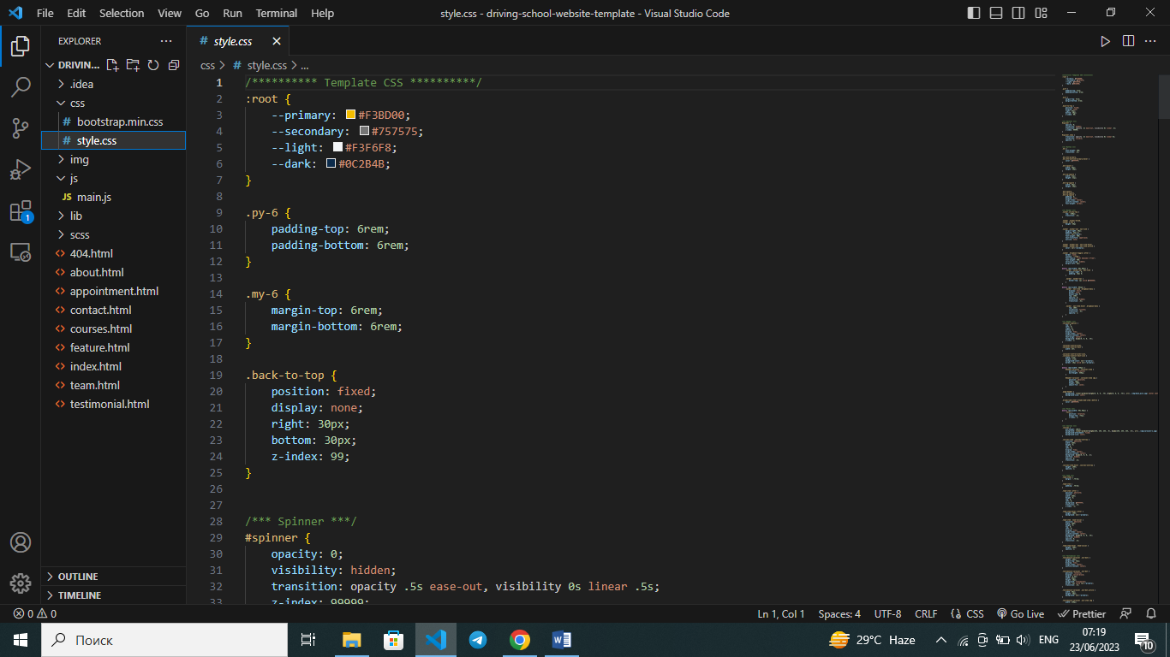

css qismi

**2.2 Foydalanuvchi uchun yo`riqnoma**

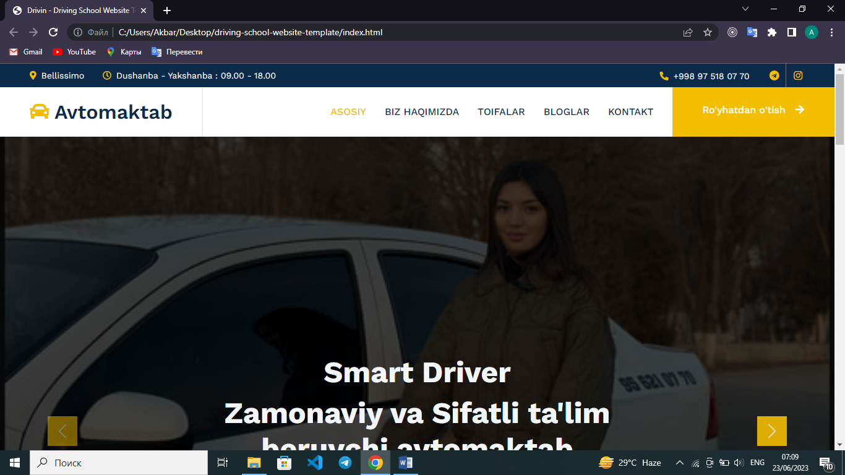

**1.1-rasim** saytning asosiy sahifasi

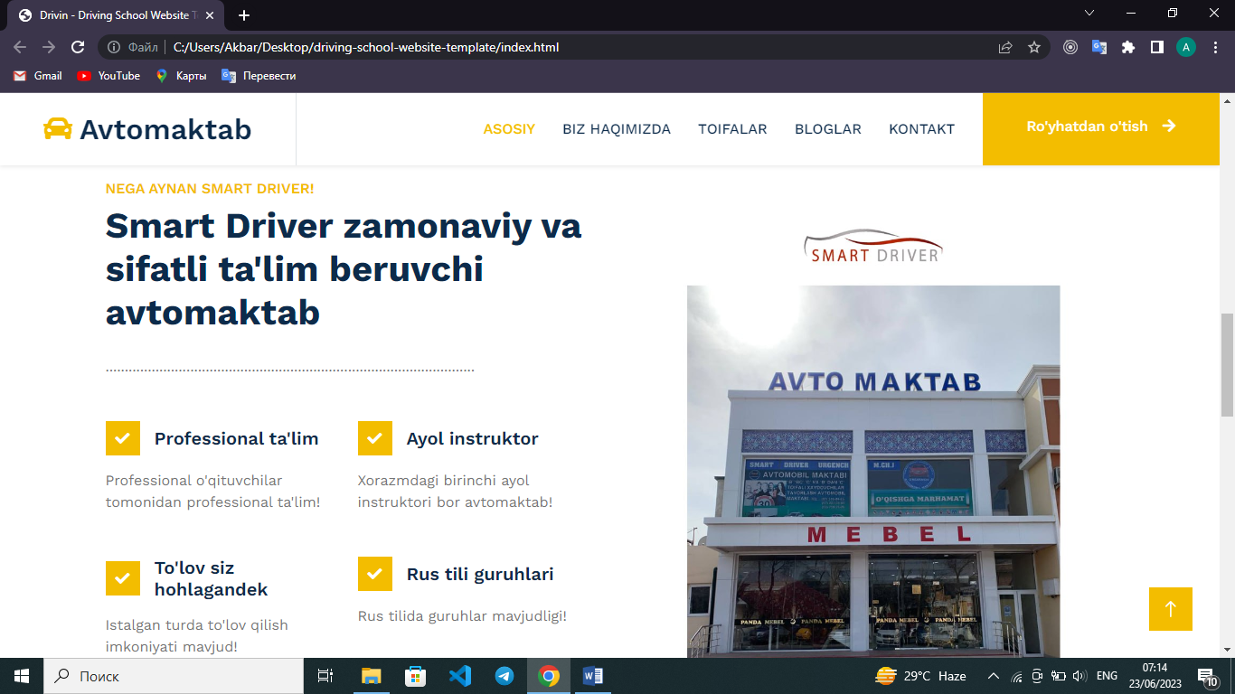

**1.2-rasim** saytning asosiy sahifasi

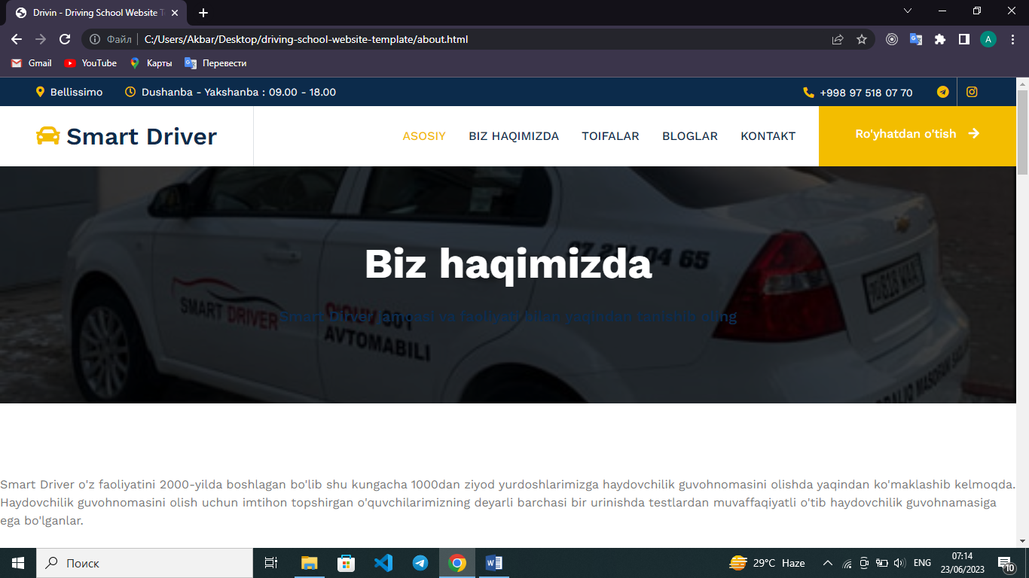

**1.3-rasim** saytning Biz haqimizda sahifasi

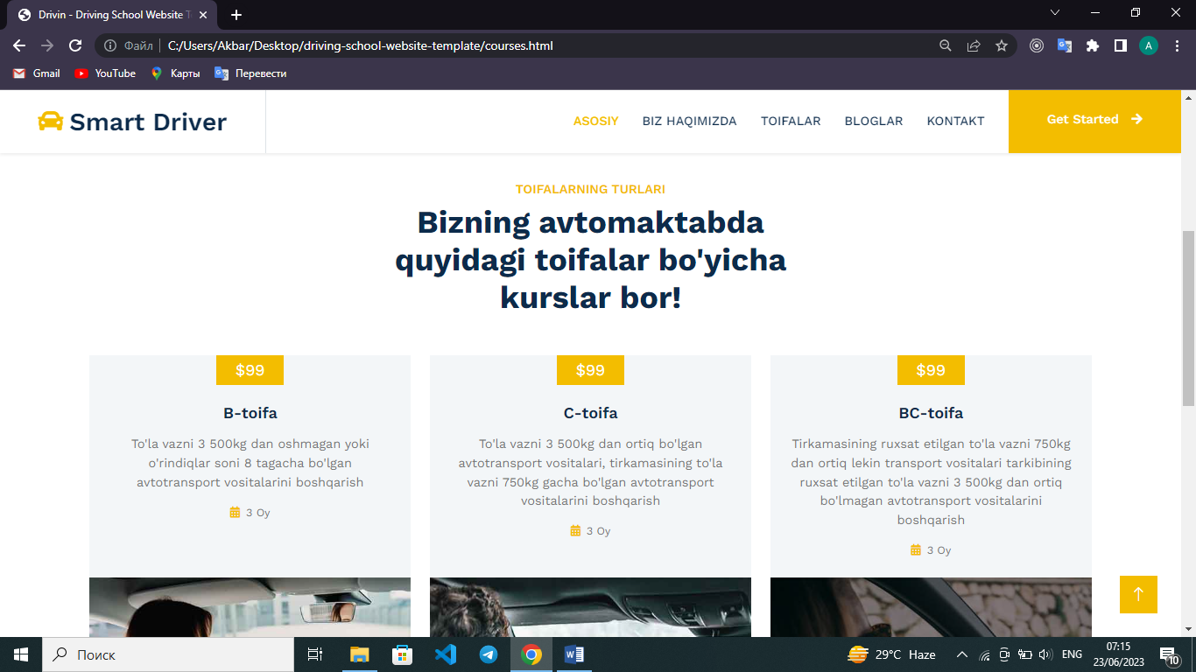

**1.4-rasim** saytning Toifalar sahifasi

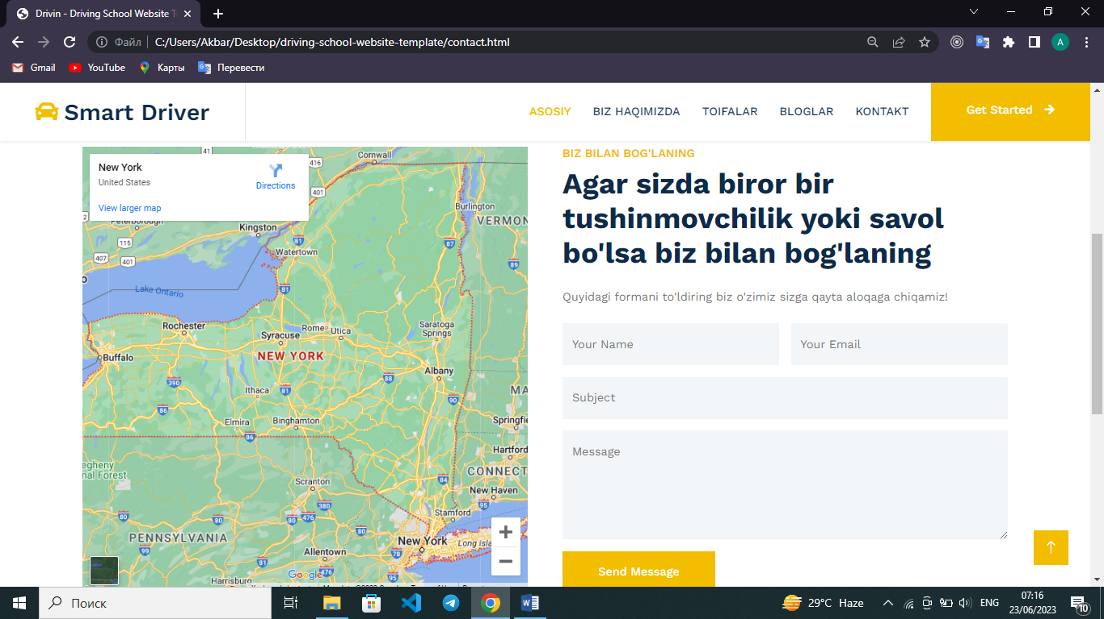

**1.5-rasim** saytning Kantakt sahifasi

**Xulosa**

Hozirgi kunda internet zivojlanishi bilan har bir sohaga axborot texnologiyasi kirib kelmoqda shu jumladan har bir firma, talim muassalari, korxonalar , xizmat ko’rstish sohalar o’zlarining web saytlarini yaratmoqda . Web sayt firmaga o’z maxsulot va hizmatlarini foydalanuvchilarga keng tarqatish imkoniyatini beradi. Foydalanuvchilar o’zlariga qulay vaqtda va joyda firmalar sayti orqali o’zlariga kerakli savollaraga javob topishi va u xizmatlardan online foydalanishi mumkin bu har ikkala tomonga ham qulaylik tug’diradi.